Preguntas de Negocio:

¿Cuáles son los bancos con más variación de cuota de mercado en un mes en particular?

Para esta pregunta se hizo creo la hija Cuota mercado que corresponde a un mapa de calor según la participación de mercado sobre los productos (selector en la parte superior), y que por mes (selector en la parte Izquierda) muestra con el tamaño cual es la participación de mercado y con el un semáforo en tonos verdes si creció la participación y en todos rojos para los banco que tuvieron la mayor reducción de participación.

Además, en el Centro se muestra un listado con los dos bancos que mas crecieron y los dos bancos que más decrecieron en participación.

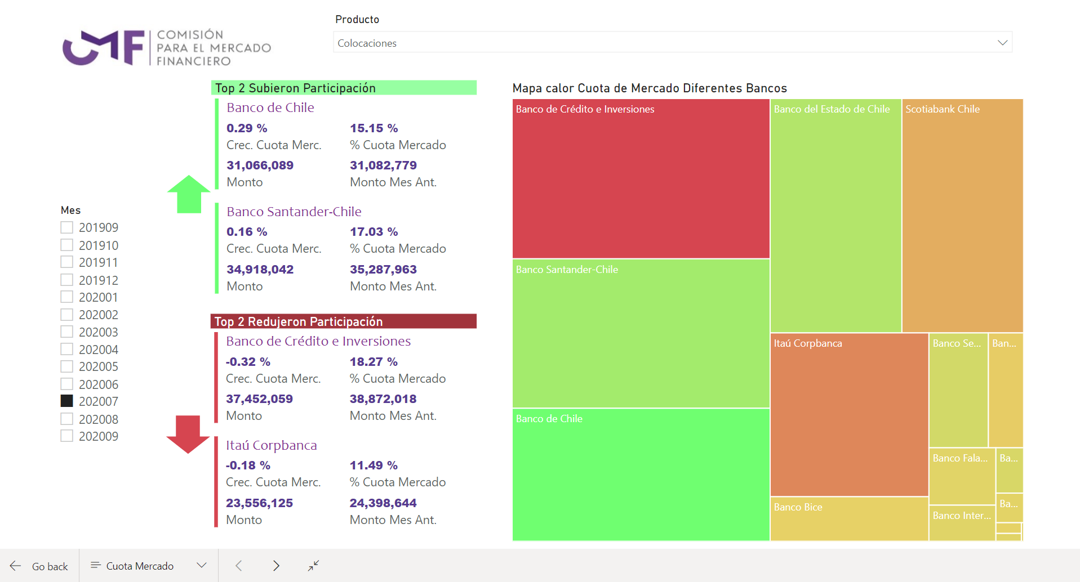

Para ver el detalle de estos datos se puede utilizar la Hoja de detalle Mercado:

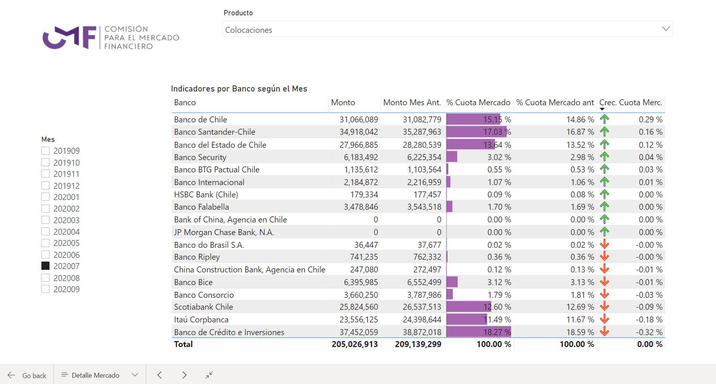

Para la pregunta:

¿Cuál es el banco con mayor liderazgo en colocaciones durante los 13 meses de un producto en particular?

Para esta pregunta se realizo la hoja “Liderazgo” que cuenta cuantos meses estuvo liderando la participación de mercado para el producto seleccionado en la parte superior.

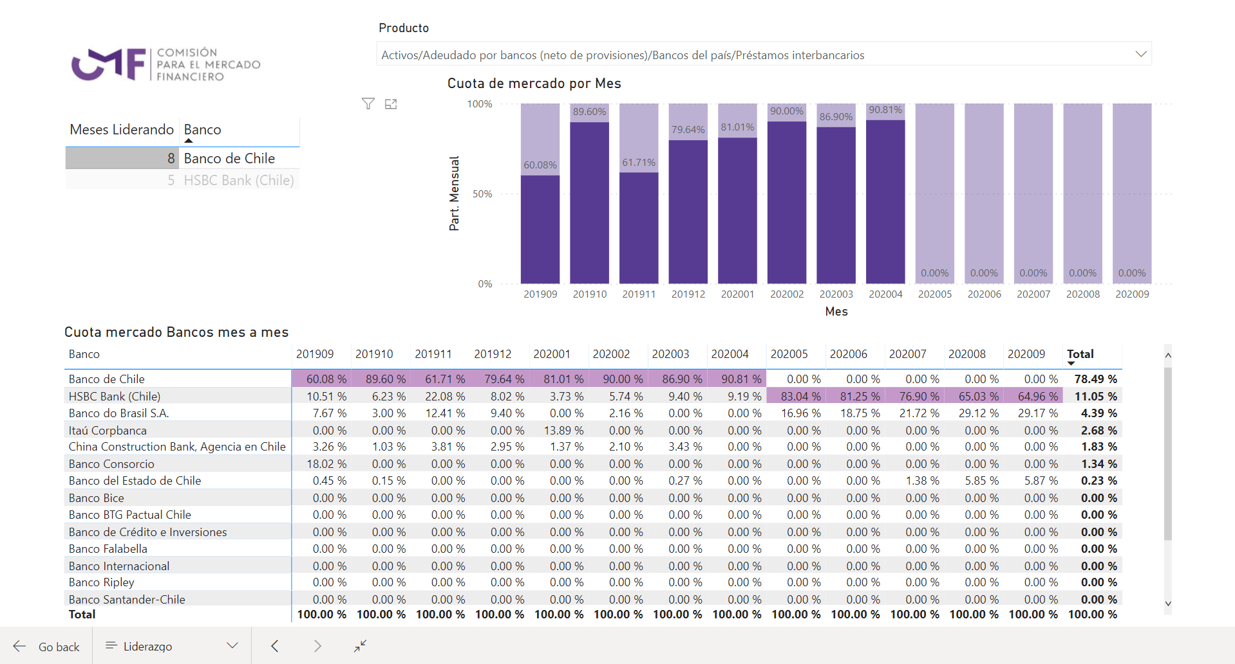

Al seleccionar el Banco que está liderando en el gráfico de barra al costado derecho se filtran para ver cual es la cuota de mercado que tiene el mes.

Además, en la parte inferior se encuentra una tabla con el porcentaje de cuota de mercado mes a mes por cada banco.